第8章 OGNL
OGNL是Object Graphic Navigation Language（对象图导航语言）的缩写，OGNL是一个开源项目， OGNL是一种功能强大的EL（Expression Language，表达式语言），可以通过简单的表达式来访问Java对象中的属性。
OGNL先在WebWork项目中得到应用，也是Struts 2框架视图默认的表达式语言，可以说，OGNL表达式是Struts 2框架的特点之一。
8.1 OGNL基础知识
8.1.1 OGNL的优势
同以往的技术相比，OGNL有哪些优势呢？总结起来有如下几个方面。
OGNL是将视图元素（例如textfield、combobox等）同模型对象绑定在一起的一种语言。使用OGNL的类型转换功能，会使类型转换变得更加简单（例如将一个字符串类型转换为一个整数类型）。
表格元素同Swing TableModel对应的一种数据源语言。
可以将Web页面元素同后台服务器业务对象对应起来。
比JSTL（JSP标准标签库）表达更加丰富。
8.1.2 OGNL语法
基本的OGNL语法是十分简单的，当然OGNL支持丰富的表达式，一般情况下，不用担心OGNL的复杂性。例如有一个man对象，该对象有一个name属性，那么使用OGNL来获得该name属性可以使用如下表达式：
man.name
OGNL表达式的基础单元称为导航链，简称为链。一个最简单的链由如下部分组成。
属性名称：如上述示例中的name。
方法调用：hashCode()返回当前对象的hash code。
数组元素：listeners[0]返回当前对象的监听器列表中的第一个元素。
★ 说明 ★
OGNL表达式基于OGNL上下文中的当前对象，一个“链”将使用上一个“链”的处理结果，开发者可以任意扩展该链的长度，OGNL没有限制。
例如，一个OGNL表达式如下：
name.toCharArray()[0].numericValue.toString()
该表达式将按照如下步骤求值。
（1）获得OGNL Context中初始对象或者是根对象（root对象）的name对象。
（2）调用toCharArray()方法，返回一个String类型对象。
（3）获得该String对象的第一个字符。
（4）获得该字符的numericValue属性（该字符为一个Character对象，该对象有一个getNumericValue()方法，该方法返回一个Integer类型值）。
（5）将获得的Integer对象转换为一个String类型值（使用toString()方法）。
8.1.3 一个使用OGNL的示例
下面笔者以一个简单的示例来帮助读者理解OGNL表达式。使用OGNL表达式，需要在www.ognl.org网站下载一个ognl.jar插件包，将该文件复制到classpath路径下即可。建立一个复合类型，如代码8.1所示。
代码8.1 定义复合类型
package ch8;
import java.util.Date;
//团队类
public class Team {
// 团队名称
private String teamname;
// 定义团队人员属性
private Person person;
// 团队人数
private int personnum;
//属性的getter和setter方法
public String getTeamname() {
return teamname;
}
public void setTeamname(String teamname) {
this.teamname = teamname;
}
public Person getPerson() {
return person;
}
public void setPerson(Person person) {
this.person = person;
}
public int getPersonnum() {
return personnum;
}
public void setPersonnum(int personnum) {
this.personnum = personnum;
}
}
// 定义人员类
class Person {
// 姓名
private String name;
// 年龄
private int age;
// 人员出生日期
private Date birthday;
//属性的getter和setter方法
public String getName() {
return name;
}
public void setName(String name) {
this.name = name;
}
public int getAge() {
return age;
}
public void setAge(int age) {
this.age = age;
}
public Date getBirthday() {
return birthday;
}
public void setBirthday(Date birthday) {
this.birthday = birthday;
}
}
代码8.1所示内容定义了两个复合类型：团队（team）和人员（person）类型。使用OGNL表达式示例，如代码8.2所示。
代码8.2 使用OGNL表达式示例
package ch8;
import java.util.HashMap;
import java.util.Map;
import ognl.Ognl;
import ognl.OgnlException;
public class TestOGNL {
public static void main(String[] args) {
//定义一个Map对象
Map m = new HashMap();
//定义一个Team对象
Team team1 = new Team();
team1.setTeamname("团队1");
//定义一个Person对象
Person person1 = new Person();
person1.setName("pla1");
//添加team元素
team1.setPerson(person1);
//定义一个Team对象
Team team2 = new Team();
team2.setTeamname("团队2");
//定义一个Person对象
Person person2 = new Person();
person2.setName("pla2");
//添加team元素
team2.setPerson(person2);
//添加Map元素
m.put("team1", team1);
m.put("team2", team2);
try {
System.out.println(Ognl.getValue("team1.teamname", m));
System.out.println(Ognl.getValue("team2.person.name", m));
System.out.println(Ognl.getValue("teamname", team2));
System.out.println(Ognl.getValue("person.name", team2));
} catch (OgnlException e) {
}
}
}
代码8.2所示内容定义了一个Map类型的嵌套属性，如图8.1所示。
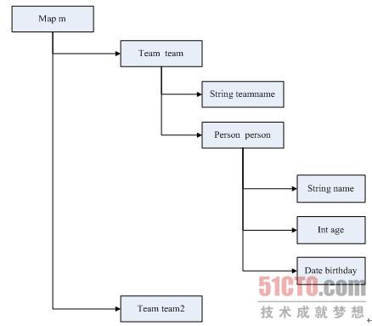
图8.1 嵌套属性示意图
运行该示例，控制器显示如下信息：
团队1
pla2
团队2
pla2
★ 说明 ★
OGNL可以使用非常简单的表达式来访问多层嵌套属性，为开发者提供了一个有力的工具。
8.2 Struts 2的OGNL
OGNL是Struts 2框架的默认表达式语言，增强了Struts 2的数据访问能力，同时简化了代码。
8.2.1 Struts 2的OGNL表达式
标准的OGNL会设定一个根对象（root对象）。假设使用标准OGNL表达式来求值（不使用Struts 2的OGNL表达式），如果OGNL上下文（OgnlContext Map类型）有两个对象：foo对象，在OgnlContext中名称为foo；bar对象，在OgnlContext中名称为bar。同时foo对象被设置为根对象（root）。则利用下面的OGNL表达式求值：
// 返回foo.getBlah()
#foo.blah
//返回bar.getBlah()
#bar.blah
//返回foo.getBlah() ，因为foo为根对象
blah
★ 说明 ★
使用OGNL是非常简单的，如果要访问的对象不是根对象，如示例中的bar对象，则需要使用命名空间，用“#”来标识，如“#bar”；如果访问一个根对象，则不用指定命名空间，可以直接访问根对象的属性。
在Struts 2框架中，值栈（Value Stack）就是OGNL的根对象，假设值栈中存在两个对象实例：Man和Animal，这两个对象实例都有一个name属性，Animal有一个species属性，Man有一个salary属性，假设Animal在值栈的顶部，Man在Animal后面，下面的代码片断会帮助读者更好地理解OGNL表达式：
// 调用animal.getSpecies()
species
// 调用man.getSalary()
salary
// 调用animal.getName()，因为Animal位于值栈的顶部
name
最后一行示例代码，返回的是animal.getName()返回值，即返回了Animal的name属性，因为Animal是值栈的顶部元素，OGNL将从顶部元素搜索，所以会返回Animal的name属性值。如果要获得Man的name值，则需要如下代码：
man.name
Struts 2允许在值栈中使用索引，示例代码如下所示：
[0].name // 调用animal.getName()
[1].name // 调用man.getName()
★ 注意 ★
使用索引，并不是直接获得指定的元素，而是从指定的索引位置搜索。
Struts 2中的OGNL Context是ActionContext，如图8.2所示。
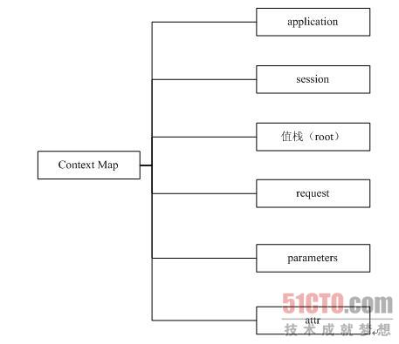
图8.2 Struts 2的OGNL Context结构示意图
★ 说明 ★
图8.2只是说明Struts 2的OGNL Context结构，实际上Context还包含其他对象。
由于值栈是Struts 2中OGNL的根对象，如果用户需要访问值栈中的对象，则可以直接通过下面的代码访问值栈中的属性：
//获得值栈中的foo属性
${foo}
如果访问其他Context中的对象，由于不是根对象，在访问时，需要加#前缀。
application对象：用于访问ServletContext，例如#application.userName或者#application['userName']，相当于调用Servlet的getAttribute("username")。
session对象：用来访问HttpSession，例如#session.userName或者#session['userName']，相当于调用session.getAttribute("userName")。
request对象：用来访问HttpServletRequest属性（attribute）的Map，例如#request.userName或者#request['userName']，相当于调用request.get力Attribute ("userName")。
parameters对象：用于访问HTTP的请求参数，例如#parameters.userName或者#parameters['userName']，相当于调用request.getParameter("username")。
attr对象：用于按page-request-session-application顺序访问其属性。
8.2.2 OGNL的集合操作
如果需要一个集合元素的时候（例如List对象或者Map对象），可以使用OGNL中同集合相关的表达式。
可以使用如下代码直接生成一个List对象：
{e1,e2,e3…}
该OGNL表达式中，直接生成了一个List对象，该List对象中包含3个元素：e1、e2和e3。如果需要更多的元素，可以按照这样的格式定义多个元素，多个元素之间使用逗号隔开。
如下代码可以直接生成一个Map对象：
#{key1:value1,key2:value2,…}
Map类型的集合对象，使用key-value格式定义，每个key-value元素使用冒号标识，多个元素之间使用逗号隔开。
对于集合类型，OGNL表达式可以使用in和not in两个元素符号。其中，in表达式用来判断某个元素是否在指定的集合对象中；not in判断某个元素是否不在指定的集合对象中，如代码8.3所示。
代码8.3 使用OGNL集合操作符
muhahaha
boo
muhahaha
boo
除了in和not in之外，OGNL还允许使用某个规则获得集合对象的子集，常用的有以下3个相关操作符。
?：获得所有符合逻辑的元素。
^：获得符合逻辑的第一个元素。
$：获得符合逻辑的最后一个元素。
例如代码：
person.relatives.{? #this.gender == 'male'}
该代码可以获得person的所有性别为male的relatievs集合。
8.2.3 Lambda表达式
OGNL支持基本的Lambda表达式语法，通过Lambda表达式语法，可以在OGNL中使用一些简单的函数。例如：
Fibonacci:
if n==0 return 0;
elseif n==1 return 1;
else return fib(n-2)+fib(n-1);
fib(0) = 0
fib(1) = 1
fib(11) = 89
开发者可以使用Lambda表达式语法：
8.3 Struts 2中使用OGNL
在这里，笔者以一个示例来演示Struts 2如何使用OGNL表达式。
8.3.1 业务控制器
为本示例建立一个业务控制器，该控制器用到了代码8.1中定义的Person人员信息类。该业务控制器如代码8.4所示。
代码8.4 Struts 2的OGNL示例业务控制器
package ch8;
import java.util.Date;
import java.util.LinkedList;
import java.util.List;
import javax.servlet.http.HttpServletRequest;
import javax.servlet.http.HttpServletResponse;
import javax.servlet.http.HttpSession;
import org.apache.struts2.ServletActionContext;
import com.opensymphony.xwork2.ActionContext;
import com.opensymphony.xwork2.ActionSupport;
public class OgnlAction extends ActionSupport {
//List类型属性
private List persons;
//execute方法
public String execute() throws Exception {
// 获得ActionContext实例，以便访问Servlet API
ActionContext ctx = ActionContext.getContext();
// 存入application
ctx.getApplication().put("msg", "application信息");
// 保存session
ctx.getSession().put("msg", "seesion信息");
// 保存request信息
HttpServletRequest request = ServletActionContext.getRequest();
request.setAttribute("msg", "request信息");
//为persons赋值
persons = new LinkedList();
Person person1=new Person();
person1.setName("pla1");
person1.setAge(26);
person1.setBirthday(new Date());
persons.add(person1);
Person person2=new Person();
person2.setName("pla2");
person2.setAge(36);
person2.setBirthday(new Date());
persons.add(person2);
Person person3=new Person();
person3.setName("pla3");
person3.setAge(16);
person3.setBirthday(new Date());
persons.add(person3);
return SUCCESS;
}
public List getPersons() {
return persons;
}
public void setPersons(List persons) {
this.persons = persons;
}
}
该业务控制器分别在application、session和request中存入名为“msg”的字符串信息，另外定义了一个List类型属性，同时添加了两个Person类型元素。在配置文件中增加了相应的配置，代码如下：
/ch8/showognl.jsp
8.3.2 JSP视图
showognl.jsp是使用了OGNL表达式的JSP视图，视图用来显示Action中处理的各种信息，读者可以看到，使用OGNL表达式，代码更加简洁和直观，如代码8.5所示。
代码8.5 使用OGNL表达式的JSP视图
http://www.w3.org/TR/ xhtml1/DTD/xhtml1-transitional.dtd">
http://www.w3.org/1999/xhtml">

访问OGNL上下文和Action上下文

parameters:

request.msg:

session.msg:

application.msg:

attr.msg:

用于过滤和投影(projecting)集合

年龄大于20

- - 年龄：

姓名为pla1的年龄:

构造Map

The value of key "foo1" is

8.3.3 运行示例
在浏览器中输入http://localhost:8080/bookcode/ch8/OgnlAction.action?msg=hello，运行结果如图8.3所示。
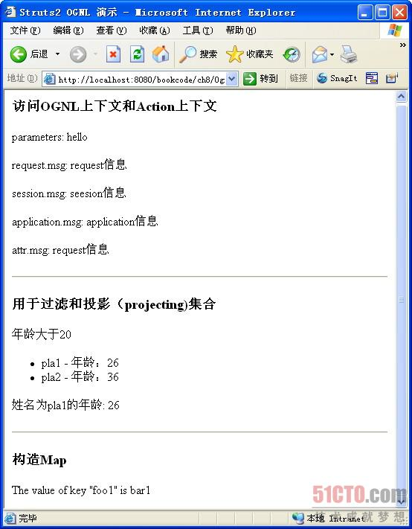
图8.3 Struts 2中使用OGNL表达式
★ 说明 ★
本示例演示了如何使用OGNL表达式来访问OGNL上下文和值栈，同时演示了如何使用OGNL表达式进行集合操作。对读者深入理解Struts 2中OGNL表达式的使用有所帮助。
8.3.4 OGNL中的#、%和$符号
#、%和$符号在OGNL表达式中经常出现，而这三种符号也是开发者不容易掌握和理解的部分。在这里笔者简单介绍它们的相应用途。
1．#符号
#符号的用途一般有三种。
访问非根对象属性，例如示例中的#session.msg表达式，由于Struts 2中值栈被视为根对象，所以访问其他非根对象时，需要加#前缀。实际上，#相当于ActionContext. getContext()；#session.msg表达式相当于ActionContext.getContext().getSession(). getAttribute("msg") 。
用于过滤和投影（projecting）集合，如示例中的persons.{?#this.age>20}。
用来构造Map，例如示例中的#{'foo1':'bar1', 'foo2':'bar2'}。
2．%符号
%符号的用途是在标志的属性为字符串类型时，计算OGNL表达式的值。如下面的代码所示：

构造Map

The value of key "foo1" is

不使用％：

使用％：
运行界面如图8.4所示。
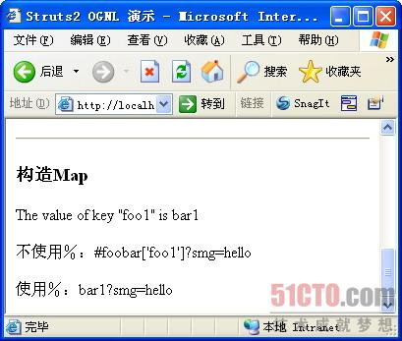
图8.4 “%”的OGNL表达式用法
3．$符号
$符号主要有两个方面的用途。
 在国际化资源文件中，引用OGNL表达式，例如国际化资源文件中的代码：reg.agerange=国际化资源信息：年龄必须在${min}同${max}之间。
 在Struts 2框架的配置文件中引用OGNL表达式，例如下面的代码片断所示：
10
100
BAction-test校验：数字必须为${min}为${max}之间！
8.4 本章小结
对于Struts 1.x开发者来说，OGNL是一个陌生的事物，而OGNL也正是Struts 2框架的特点之一，OGNL是Struts 2框架内置的表达式语言，读者需要掌握以下知识点：
理解OGNL的优势；
掌握基本的OGNL表达式；
理解Struts 2中OGNL的特点；
掌握OGNL常用的表达式。

